Рок-группа “Vасильевский$-Пуск”
/www.vasilyevskiyspusk.ru/

ТЕХНИЧЕСКИЙ РАЙДЕР ( 2020-21г.)

F.O.H.
Р.А.-Система необходима3- 4-х полосная, мощностью из расчета минимум 15 Ватт на одно место в зале или минимум от 100 кВт, на открытой площадке. Система должна быть адаптирована, насколько это возможно, к акустическим условиям озвучиваемой площадки техническими службами Вашей компании. Предпочтение отдается системам:
L.A V-Dosc dV-Dosc
EAW, MEYER SOUND. EV –xline.
F.O.H. console
Центральный пульт цифровая консоль YAMAHA, ALLEN_HEAT iLive!+WiFi роутер!!!

Необходим качественное освещение рабочей зоны возле пульта и самого пульта.
Также необходим переговорный микрофон со сценой

Monitor
On-stage wedges, drum fill, side fills
Low-profile wedges(Martin Audio LE 700, EAW400, LA115FM.)мин. 800WT–6 шт.
Саб-буферы(1x18’’, 2x15’’, ит.п.) мин. 400Ватт Drum fill – 1 шт.

Sidefills – по два стека на сторону, но не менее 2х2,5 кВт.
Прострелы должны быть 3-4-х полосной акустической системой(LA –ARCS, dV-dosc EAW, EV e.t.c.) Прострелы нужны только на больших площадках, где ширина сцены от 15 метров

Требуются подиум для Барабанов 3мх2мх0,5м – 1шт. Передний край Бараб.подиума должен быть расположен на растоянии 5 метров в глубь сцены по центру от линии порталов!!! (Если глубина сцены более 8-10 метров)
Drums: DW Collectors™, Maple, TAMA Starclassic, YAMAHA-9000 - Фирмы-изготовители
1) 22”- 24” Bass Drum
2) SHARE TOP – 1 шт.
3) 12”x9”/10” Tom-tom
4) 16”x16” Floor tom
5) Стойки под тарелки – 4 шт.
6) Хай-хет стойка с замком
7) Стойка для малого барабана – 1 шт.
8) Педаль для BASS DRUM – 1шт.
9) Регулируемый Стул- 1 шт.
*Все стойки под тарелки и хай-хет должны быть вышеперечисленных производителей (DW,TAMA,) и находиться в рабочем состоянии!!!
Ковролин под барабаны размером 2 Х 2,5 метра.
Микрофоны для ударной установки указаны в inputlist.

Bass: Ampeg SVT PRO Series, не слабее 400 Ватт.
Guitars: Marshall JCM 900/2000 amp 1 шт, Кабинет Marshall 1960 - 1штили Marshall900 Combo
Keyboard - Необходима 2-х ярусная стойка под клавишные

ВНИМАНИЕ!
= 220V - Вся силовая цепь должна быть заземлена!
При отсутствии заземления soun dcheck не начнется до решения проблемы!!!

Input list of:
1) KICK E 602,AKG-112small – GATE/COMPRESSOR
2) SNARE TOP SM-57small - GATE/COMPRESSOR
3) HI-HAT SM 81, AKG 414small
4) RACK TOM 1 E-604,SM 98 - GATE
5) RACK TOM 2 E-604,SM 98 - GATE
6) FLOOR E-604, SM 98 - GATE
7) OH L MIC CONDENSER TYPE SM 81,AKG414 tall
8) OH R MIC CONDENSER TYPE SM 81,AKG414 tall
9) BASS DI BOX COMPRESSOR
10) GTR SM 57 small
11) Keyboard DI BOX L
12) Keyboard DI BOX R
13) MULTITRACK DI BOX –(DRUMS)MONO
14) BACK VOC 1 SM58 tall
15) BACK VOC 2 SM58 tall
16) LEAD VOC – SM58 tall
*Все микрофоны обозначены на плане синими кружками.

Все вопросы и пожелания направлять по телефонам:
тел.8(925)509-38-87 Олег

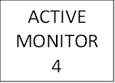

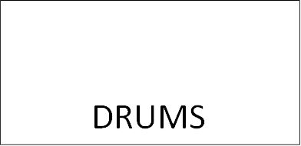
Di Box
9
Di Box
13

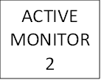
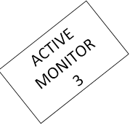
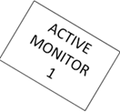
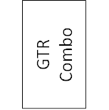
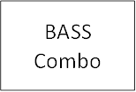
СН 1-8
Di Box R
12
KEYBORDS
Di Box L
11

